Муниципальное образование Гулькевичский район
муниципальное бюджетное общеобразовательное учреждение
средняя общеобразовательная школа № 12 с. Майкопское
муниципальное образование Гулькевичский район

Урок энергосбережения
на тему:

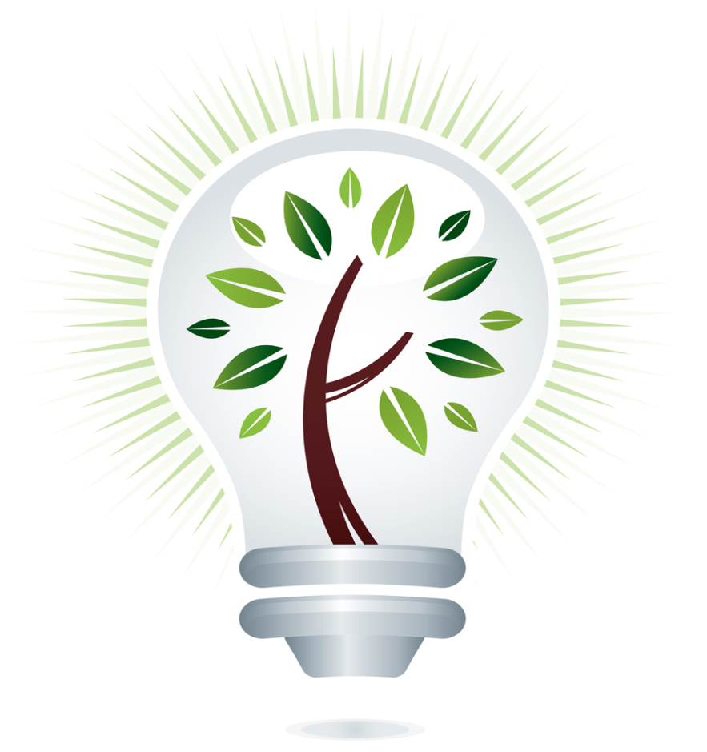
«С уважением к энергии…»

Подготовила:
учитель биологии
Голева Марина
Васильевна

2016 год
Урок энергосбережения на тему: «С уважением к энергии…»

Цели и задачи:
- актуализация проблемы рационального использования энергии и энергоресурсов и поиск возможных путей энергосбережения;
- пропаганда идей энергосбережения среди школьников;
- формирование культуры энергосбережения у школьников для создания устойчивой положительной мотивации сбережения ресурсов и энергии;
- развитие интереса к практическому применению полученных знаний.

Ход урока

Не доходом люди богатеют, а расходом:
бережливость лучше богатства,
запасливый лучше богатого
(русская пословица)

Зачем беречь энергию?
- Просмотр видеофильма об энергосбережении. Обсуждение увиденного.
В 1992 г. в Бразилии, в Рио-де-Жанейро состоялась конференция Организации Объединенных Наций (ООН) по окружающей среде и развитию. На ней присутствовали представители 197 стран мира. На конференции была принята так называемая «Программа устойчивого развития». Основная идея этой программы состоит в том, что на всех уровнях современного общества — межгосударственном, государственном, местном, индивидуальном — должны быть приняты срочные меры по предотвращению всемирной экологической катастрофы. То есть каждый из нас должен осознать свою ответственность за будущее планеты.
Ключевую роль в предотвращении экологической катастрофы играет энергосбережение. Проблема разумного использования энергии является одной из наиболее острых проблем человечества. Современная экономика основана на использовании энергетических ресурсов, запасы которых истощаются и не возобновляются. Но это даже не главное. Современные способы производства энергии наносят непоправимый ущерб природе и человеку. Медики считают, что здоровье людей на 20% зависит от состояния окружающей среды.
Загрязнение атмосферы при использовании невозобновляемых источников энергии ведет к всеобщему потеплению, таянию полярных льдов и повышению уровня мирового океана в течение последующих веков.
Мы не знаем, когда именно скажутся эти изменения, но комиссия ООН по климату утверждает, что всеобщее потепление уже началось. Необходимо что-то делать уже сейчас для предотвращения экологической катастрофы.
Эффективное использование энергии — ключ к успешному решению экологической проблемы!

Самое простое решение
Самый простой способ уменьшить загрязнение окружающей среды — беречь энергию, или, другими словами, расходовать энергию более разумно. Одним словом это называется «энергосбережение». Экономить энергию должно все человечество и каждый человек в отдельности. Используя меньше невозобновляемых источников энергии, мы уменьшаем количество вредных выбросов в атмосферу. Сэкономленную энергию можно использовать взамен вновь производимой, и за счет этого тоже снизить загрязнение окружающей среды. Кроме того, энергосбережение выгодно экономически. Мероприятия по экономии энергоресурсов в 2,5–3 раза дешевле, чем производство и доставка потребителям такого же количества вновь полученной энергии.

Хватает ли энергии каждому жителю Земли?
Потребление энергии человечеством непрерывно растет. Разница между человеком каменного века и современным человеком огромна, особенно в использовании энергии.
Пещерный человек потреблял около 1% того количества энергии, которую потребляет современный житель Земли. Значит, на Земле стало больше энергии? Нет! Она стала более доступна, но её не стало больше, чем раньше. Количество энергии в природе постоянно. Она не возникает из ничего и не может исчезнуть в никуда. Она просто переходит из одной формы в другую. Никто еще не смог доказать это теоретически, но факт остается фактом, и мы должны это признать и придерживаться этого до тех пор, пока кто-нибудь не докажет обратное.

Энергосбережение
Что понимают под словом «энергосбережение»? Не считая борьбы с откровенной бесхозяйственностью при использовании энергии (хотя бороться с ней, конечно же, нужно беспощадно!), можно выделить три основные направления энергосбережения:
• полезное использование (утилизация) энергетических потерь,
• модернизация оборудования с целью уменьшения потерь энергии,
• интенсивное энергосбережение.
Примером утилизации энергетических потерь может служить использование тепловых «отходов» промышленного производства для обогрева теплиц. При модернизации уменьшаются потери энергии в уже действующем оборудовании, но не изменяются сами принципы технологии и техники. Примером может служить установка систем автоматического регулирования процессов горения на котлах электростанций, уплотнение окон и дверей при ремонте зданий, использование окон с тройным остеклением, и т.д. Интенсивное энергосбережение подразумевает полную реконструкцию оборудования и введение новых принципов его работы, существенно сокращающих потребление энергии. Примером может служить замена двигателей внутреннего сгорания в автомобилях на электродвигатели с питанием от солнечных элементов (электромобили).
Для нас с вами доступны первые два направления энергосбережения. Что же мы
можем сделать?
Первый закон энергосбережения: Не растрачивайте энергию впустую!
Энергосбережение в соответствии с первым законом означает, что мы начинаем тратить за то же самое время меньше энергии, чем раньше, так как используем энергию более рационально. Приведем примеры энергосбережения, которые соответствуют первому закону:
- Используйте экономичные электролампочки (лампы дневного света вместо ламп
накаливания),
- Выключайте осветительные и нагревательные устройства, когда уходите из комнаты,
- Используйте тепловые отходы промышленных предприятий и электростанций для обогрева жилых помещений.
Второй закон энергосбережения: Не теряйте качество энергии!
Энергосбережение в соответствии со вторым законом заставляет задуматься над вопросом: энергию какого качества использовать для выполнения той или иной задачи? В будущем интерес к качеству энергии будет только возрастать. Приведем примеры энергосбережения в соответствии со вторым законом:
- Использование биоэнергии и тепловой энергии для обогрева вместо электроэнергии,
- Использование тепловых отходов для обогрева зданий,
- Использование солнечной энергии для обогрева зданий.
Как видите, при некоторых способах энергосбережения (использование тепловых отходов для обогрева) действуют оба закона.

Задание 1. Использование энергии учащимися
Каждый день все мы используем энергию различными способами. Она идет на обогрев наших домов, освещение, расходуется в машинах и на транспорте. Напишите список, на что вы потратили энергию за последние 24 часа и заполните таблицу 1. В правом столбике объясните, как вы можете сократить потребление энергии на следующий день.
Таблица 1

На что тратилась энергия? | Как можно сократить затраты энергии?

- Обсуждение результатов работы.

Энергосбережение и охрана окружающей среды
На Земле используется очень много энергии. Те источники энергии, которые мы используем — нефть, уголь, газ — настолько загрязняют окружающую среду, что это серьезно беспокоит ученых. Необходимо изменить такое положение вещей, и лучшим способом сделать это будет снижение энергопотребления. Используя меньше энергии, мы уменьшаем загрязнение окружающей среды. Говоря точнее, мы должны использовать меньше невозобновляемых источников энергии и больше возобновляемых источников.
Энергосбережение является самой важной мерой по спасению окружающей среды. Можно начать прямо сейчас: не забывайте выключить свет, выходя из комнаты. Можно поставить регуляторы на батареи центрального отопления и поддерживать в помещении постоянную температуру 20°С. При этом мы не будем замерзать, когда в комнате 14°С, и приходится включать электронагреватели и расходовать электроэнергию для обогрева. Но и не будем потеть, когда в комнате 25°С, и приходится во время отопительного сезона открывать окна и отапливать окружающую среду. Можно пойти в ближайший магазин пешком или поехать на велосипеде вместо автомобиля, и т.д.
Новые возобновляемые источники энергии не сразу заменят невозобновляемые
энергоисточники, используемые сейчас. Поэтому важно использовать ровно столько энергии, сколько необходимо, и не больше того. Этим мы уменьшим выбросы загрязняющих веществ в атмосферу и защитим природу.

- Заполнение таблицы 2. Обсуждение результатов.

Таблица 2
Действие | Да | Нет | Иногда | Я могу изменить
Выключаю воду, когда намыливаюсь в душе
Плотно закрываю водопроводный кран, чтобы из него не капала вода
Не выключаю воду, когда чищу зубы
Всегда пишу на обеих сторонах бумажного листа
Выключаю свет, когда выхожу из комнаты
Выключаю обогреватели, когда надобности в них нет
Выключаю плиту после приготовления еды

Способы энергосбережения
Наши сегодняшние дома построены без особых соображений о том, сколько энергии будет необходимо для поддержания удовлетворительной температуры внутри. Утепление стен, полов и крыш недостаточно. Их либо делают из материалов, хорошо проводящих тепло, либо утепляющие слои недостаточно толстые. Зачастую в стенах зданий образуются «мосты холода» — плохо утепленные места, через которые тепло уходит наружу.
Добавить утепление к существующему строению — большая и, как правило, очень дорогая работа. Но было бы отличной идеей добавить новое утепление при капитальном ремонте стен и крыши. Если ваша комната очень холодная, утеплить ее помогут даже просто ковры на самых холодных стенах и на полу, и плотные шторы на окнах. Но шторы не должны покрывать отопительные батареи, препятствовать обогреву комнат!
Эффективнее и легче всего самостоятельно повысить энергосбережение, устранив сквозняки из щелей, окон и дверей. В старые дома поступает гораздо больше холодного воздуха, чем требуется для вентиляции. Если сквозняк ощущается рукой, то
это явно слишком много! Холодные сквозняки идут из щелей, неплотно закрывающихся окон и дверей. Хорошей привычкой является подготовка дома к зиме, в процессе которой отыскиваются и заделываются щели.
Лучше всего начать с окон. Треснувшие стекла нужно заменить, а щели заизолировать прокладками и/или специальной лентой. Также слабым местом является пространство между оконными рамами и стеной, и по углам или в других местах, где
соединяются различные элементы.
С холодильником ситуация такая же, как и с квартирой, в нем необходимо поддерживать нужную нам температуру. У холодильника есть соответствующее оборудование, которое «выкачивает» тепло изнутри наружу. Для поддержания эффективности процесса нам необходимо убедиться, что внутри не слишком много льда, а сам холодильник лучше всего расположить в наиболее холодном месте квартиры, чтобы разница температур внутри и снаружи холодильника была минимальна.

Что вы можете сделать сами
- Утеплить окна для устранения сквозняков.
- Найти и устранить холодные сквозняки из дверей, щелей и других мест.
- Покрыть наиболее холодные поверхности в комнате коврами и другими теплоизолирующими материалами.
- Предпочтительно осуществлять вентиляцию, открывая ненадолго все окна, чем незначительно приоткрывая их на длительный период.

Использование горячей воды
Для нагрева воды необходимо много энергии. В большинстве многоквартирных домов в России пользование горячей водой было почти «бесплатным», и уровень потребления стал выше, чем в других европейских странах. Измерения, проведенные в Апатитах (Мурманская область), показали, что один человек расходует там больше энергии на горячую воду, чем целая семья в Норвегии (3600 кВт·час). В Норвегии в каждой квартире установлены счетчики потребления горячей воды, за которую каждая семья платит отдельно.
Снижение потребления является вопросом не столько технологии, сколько осведомленности и мотивации снижения напрасного расхода энергии.

Способы энергосбережения
Горячая вода в основном используется для умывания, принятия душа и ванны, мытья посуды, пола, а также стирки. Будьте внимательны и не используйте больше горячей воды, чем необходимо для этих целей.
Часто тяжело менять старые привычки, но вам необходимо оценить потребление
горячей воды и выяснить, есть ли возможность его уменьшить. Вы можете экономить горячую воду, уменьшая либо струю воды, либо ее температуру. Будьте внимательны, не допускайте того, чтобы вода лилась понапрасну, и почините протекающие краны. При мытье большого количества посуды под струей горячей воды расходуется очень много энергии.
Не оставляйте воду включенной, пока вы чистите зубы. Для короткого душа расходуется гораздо меньше воды, чем для наполнения ванны. Но и душ может быть усовершенствован. Специальные энергосберегающие душевые насадки потребляют менее 10 л/мин, предоставляя при этом комфортный душ. Возможно, вам следует измерить расход воды в вашем душе?
При приготовлении пищи размер кастрюли должен соответствовать размерам источника тепла и количеству приготовляемой пищи. Кроме того, важно не использовать больше воды, чем необходимо, и уменьшать потери энергии, закрывая кастрюлю крышкой.

Что вы можете сделать сами
- Не мойте посуду под струей воды, используйте затычку в кухонной раковине.
- Если вы чувствуете, что вода в душе или кране слишком холодная, вы можете уменьшить подачу холодной воды.
- Принимайте душ, а не ванну. Для недолгого душа расходуется меньше воды, чем для наполнения ванны.
- Душ должен быть комфортен при расходе воды не больше чем 10 л/мин. Измерьте расход воды в своем душе и поищите новую насадку для душа, если расход слишком высок.
- Отремонтируйте протекающие краны горячей воды.
- При приготовлении пищи используйте крышки и не используйте больше воды, чем требуется.
- Наполните стиральную машину перед началом стирки, проверьте программу машины и метки на одежде, чтобы не использовать чрезмерно высокую температуру.

ЗНАЕТЕ ЛИ ВЫ, ЧТО …
… за год из крана вытечет 2000 литров, если из него вытекает 10 капель в минуту?
… пища становится готовой независимо от того, кипит ли она на большом огне или на маленьком, поскольку температура кипения не превышает 100°С.

Освещение
Людям для работы нужен свет. Изначально мы приспособлены для того, чтобы вести активную жизнь в светлое время дня и спать ночью. В современном обществе деятельность продолжается 24 часа в сутки, и мы проводим много времени внутри зданий, куда не попадает дневной свет. Особенно велика необходимость в дополнительном искусственном освещении в течение коротких зимних дней в северных районах.
За свою историю человечество использовало для освещения все, что может гореть. После изобретения электрической лампочки и внедрения электросетей, электрический свет оказался наилучшим способом искусственного освещения. Освещение — это одно из тех применений энергии, где действительно стоит использовать высококачественную энергию электричества, но и здесь можно использовать дневной свет в комбинации с искусственным освещением.

Способы энергосбережения
Использование передовой осветительной техники (энергосберегающие лампы, осветительные системы) позволяет экономить до 80% электроэнергии.
Условие экономичного использования освещения — соответствие потребности в
освещении и установленной осветительной техники. Многоламповая люстра на потолке обеспечивает освещение всего помещения, но ведет к нежелательному образованию тени при работе за письменным столом, швейной машиной, в уголке с игрушками. Целенаправленное местное освещение, несмотря на меньшую мощность ламп, обеспечит лучшую освещенность без нежелательной тени.

Простые меры:
- Выключайте свет, когда он не нужен.
- Используйте энергоэффективные флуоресцентные лампочки. Той энергии, которую вы прежде расходовали для одной лампочки, будет достаточно для пяти новых лампочек.
- Иногда лучше сменить абажур, чем устанавливать дополнительное освещение.
- Дайте доступ дневному свету, раздвиньте занавески…

ЗНАЕТЕ ЛИ ВЫ, ЧТО …
… электрические лампы и приборы получают большую нагрузку в момент включения? Для продления срока службы приборов вам следует не выключать их, если вы знаете, что вскоре вам будет необходимо снова их использовать.
… телевизоры и другие приборы, имеющие функцию «stand-by» потребляют электричество, даже если они выключены с помощью дистанционного управления? Для полного отключения по ночам используйте кнопку выключения, чтобы сберегать энергию и снизить опасность пожара.
… светлые стены отражают 70–80% света, в то время как темные отражают только 10–15%?

- Выполнение теста. Обсуждение результатов.

Тест на сбережение энергии

Ответьте на вопросы анкеты, и проверьте, умеете ли вы беречь энергию.

В нашем доме | Да | Нет
Мы записываем наше энергопотребление
Мы выключаем свет в комнате, когда уходим из нее
Стиральная машина всегда полностью заполнена,
когда мы используем ее
Холодильник стоит в прохладной комнате
Мы не ставим мебель перед обогревателями
Мы начали использовать энергосберегающие лампочки
Мы используем местное освещение (настольную лампу, бра, торшер)
Мы проветриваем быстро и эффективно, всего несколько минут за раз
Мы заклеиваем окна на зиму
Мы зашториваем окна на ночь
Мы кладем крышку на кастрюлю, когда варим
Мы часто размораживаем холодильник
Мы используем раковину для мытья посуды
Мы моемся под душем, а не принимаем ванну
Мы ходим пешком или ездим на велосипеде в школу и на
работу
Мы снижаем температуру в помещении, когда выходим
Мы снижаем температуру в помещении ночью
Мы повторно используем стекло, бумагу и металл
Мы не покупаем товары, которые могут использоваться
только один раз
Мы не покупаем товары в больших обертках
Мы чиним вещи, вместо того, чтобы заменить их.

Результаты тестирования:
Сложите все ответы ДА. Если у вас получилось:
От 1 до 5 ответов ДА: Вам еще многому надо научиться, так что начните прямо сейчас.
От 6 до 10 ответов ДА: У вас много хороших привычек, которые могут служить основой для дальнейшей работы над собой.
От 11 до 15 ответов ДА: Вы являетесь хорошим примером всем остальным.
От 16 до 20 ответов ДА: Кто-то из вашей семьи должен стать министром по охране природы.

- Разработка памяток «С уважением к энергосбережению!»

Заключение
Энергетика — та область человеческой деятельности, которая оказывает самое разрушительное воздействие на природу. Отчасти это воздействие обусловлено законами самой природы, например, при преобразовании энергии низкого качества в энергию более высокого качества. Но во многих случаях загрязнение окружающей среды не является неизбежным и связано с неэффективным потреблением энергии, с использованием невозобновляемых источников энергии, с нежеланием перерабатывать отходы производства и т.д. Эти негативные последствия энергопотребления вполне преодолимы, хотя иногда это требует значительных средств и осуществляется обычно с большим трудом. Но у человечества нет выбора. Миллиарды лет понадобились, чтобы человек смог достичь нынешней степени цивилизации. И если мы хотим, чтобы человечество и все живое на Земле продолжало жить и наслаждаться жизнью еще бессчетное количество поколений, то использование безопасной и возобновляемой энергии — единственный способ достичь этой цели.
На нас лежит огромная ответственность сохранить мир пригодным к проживанию людей, животных, растений, всех живых организмов. Пусть это станет нашей общей целью и целью каждого из нас! Успехов вам!

Литература:
1. ШПИРЭ — школьная программа использования ресурсов и энергии. Учебное пособие для средней школы.— СПб. 2004 г.— 80 с., илл.
